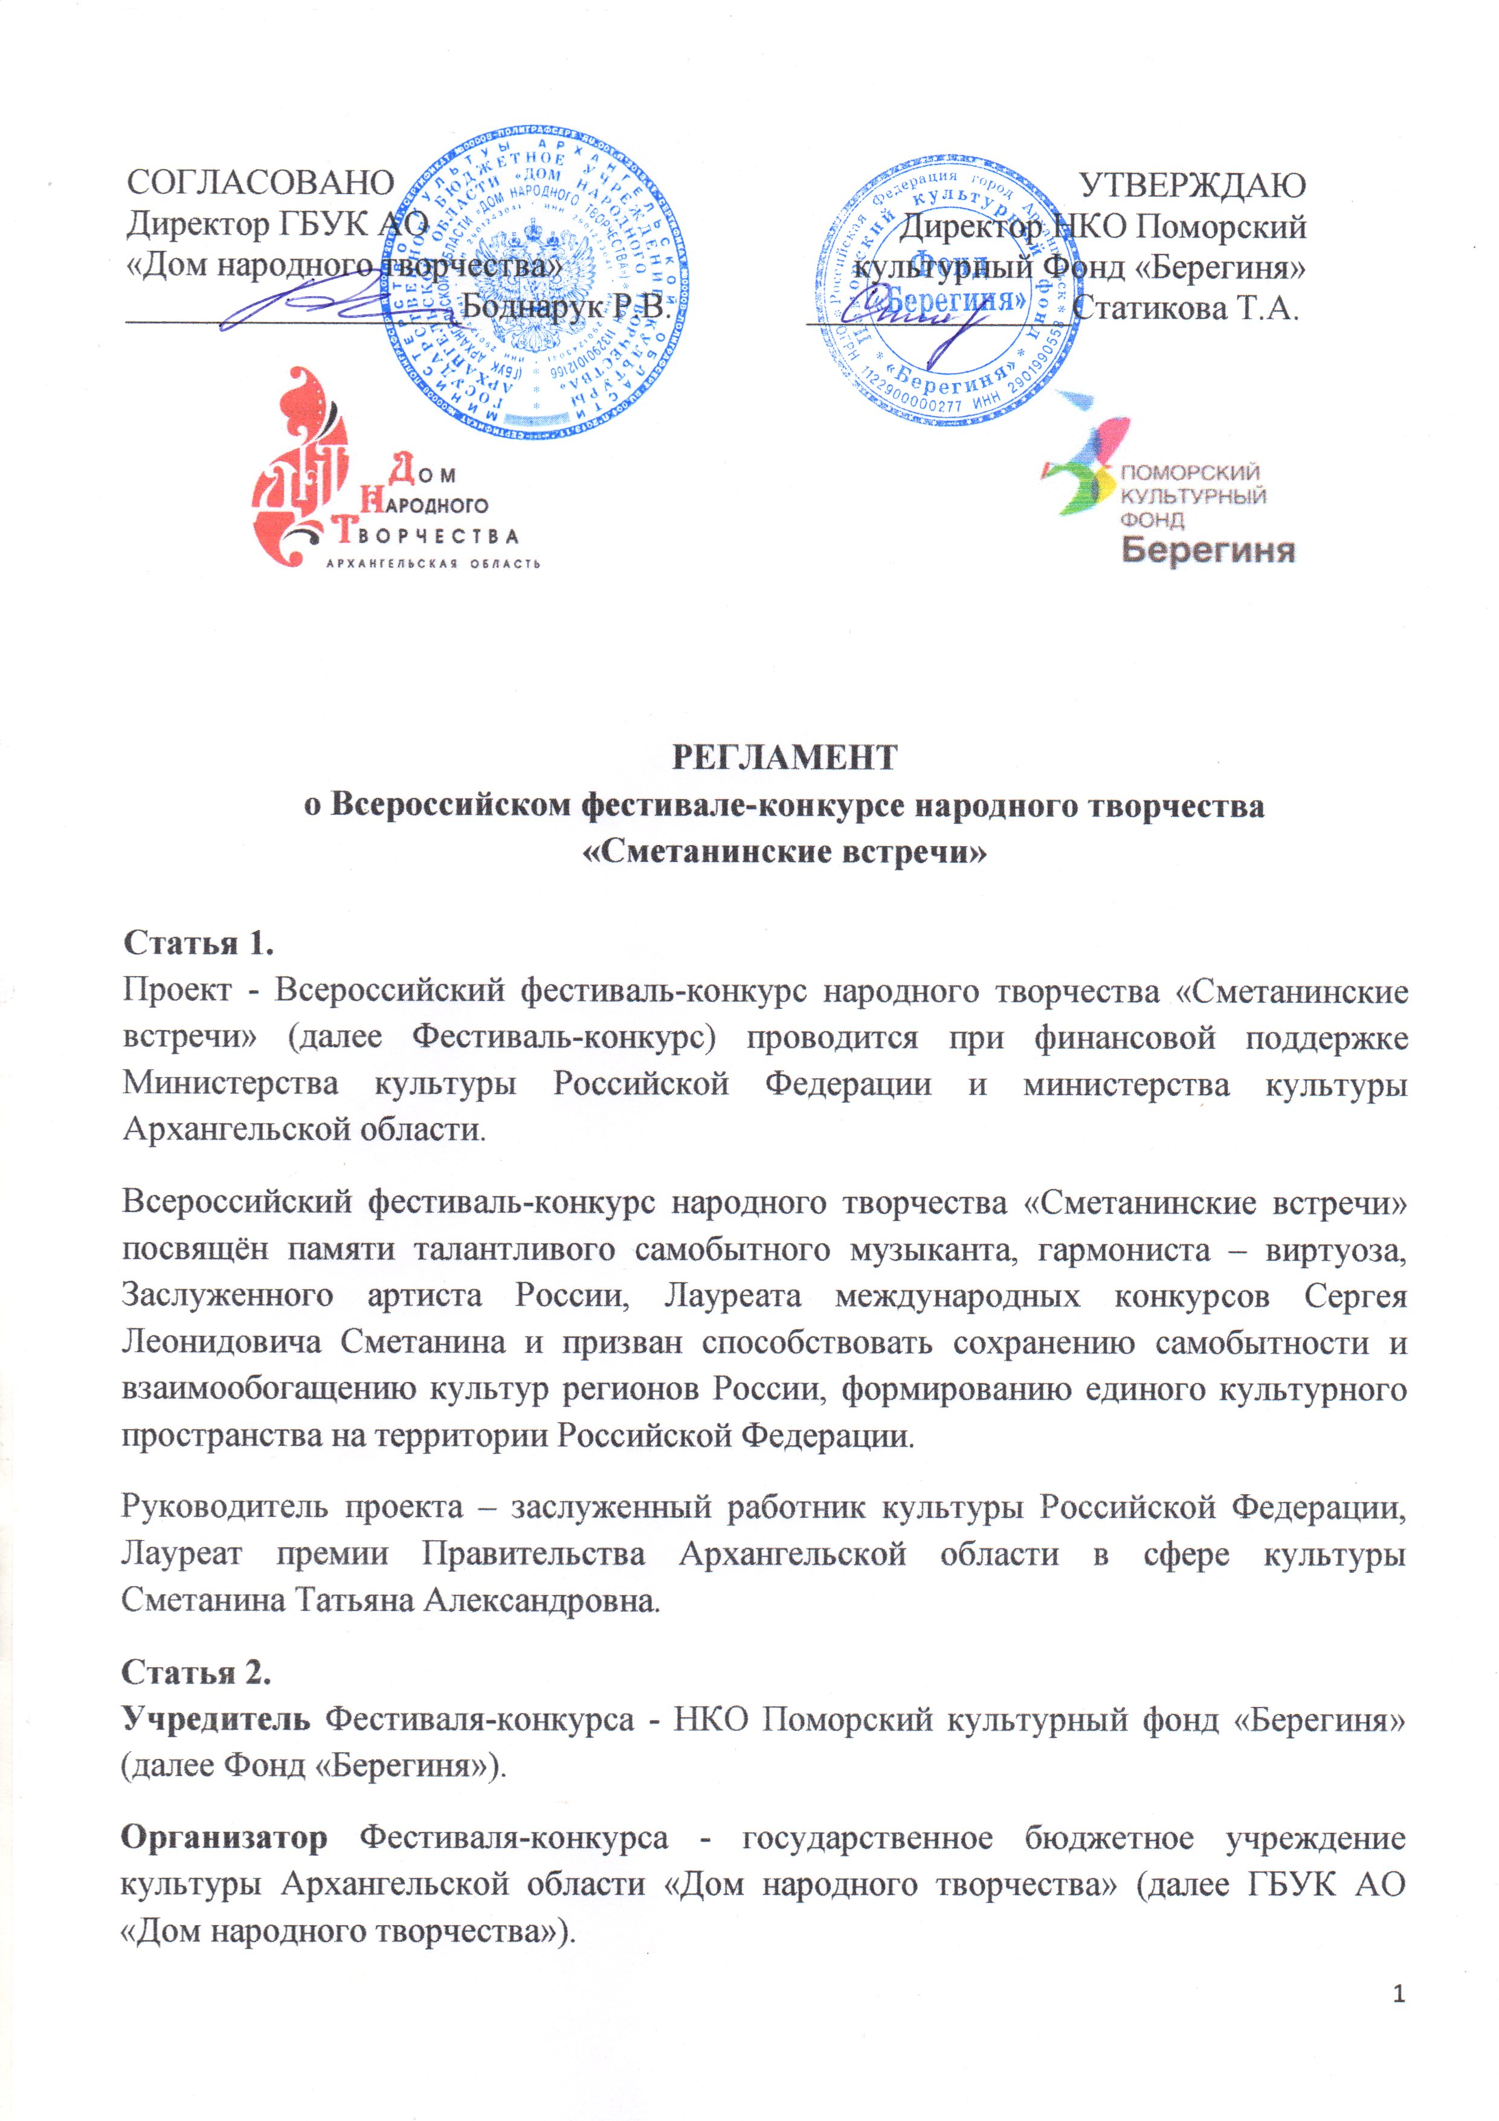

Учредитель Фестиваля-конкурса осуществляет общее и методическое руководство организацией и проведением Фестиваля-конкурса, разрабатывает, согласовывает с Организатором и утверждает Положение о проведении Фестиваля-конкурса, организует рекламно-информационную кампанию по продвижению мероприятий Фестиваля-конкурса в СМИ, решает общие финансовые вопросы.
Организатор Фестиваля-конкурса осуществляет творческое и организационное руководство Фестивалем-конкурсом, непосредственную подготовку и проведение мероприятий Фестиваля-конкурса, определенных проектом, осуществляет прием и рассмотрение заявок, прилагаемых к ним документов, принимает организационный взнос за участие в конкурсе молодых исполнителей на национальных гармониках, организует работу конкурсного жюри, дает разъяснения по вопросам, возникающим в ходе организации и проведения Фестиваля-конкурса.
Партнеры Фестиваля-конкурса:
-Федеральное государственное бюджетное учреждение культуры «Государственный Российский Дом народного творчества имени В.Д.Поленова»;
- Федеральное государственное бюджетное образовательное учреждение высшего образования «Российская академия музыки имени Гнесиных»;
- Управление культуры и молодежной политики Администрации муниципального образования «Город Архангельск»;
- Государственное бюджетное учреждение культуры Архангельской области «Архангельская областная научная ордена «Знак Почета» библиотека имени Н.А.Добролюбова;
- Государственное бюджетное профессиональное образовательное учреждение Архангельской области «Архангельский музыкальный колледж»;
- Отдел культуры, искусства и туризма управления социальной политики администрации муниципального образования «Город Новодвинск».
Статья 3.
Место и сроки проведения Фестиваля-конкурса.
Место проведения: город Архангельск.
Сроки проведения: 20 сентября – 18 октября 2019 года.
Статья 4.
Настоящее Положение определяет цель, задачи, условия и порядок проведения Фестиваля-конкурса.
Цель Фестиваля-конкурса – содействие сохранению и развитию самобытного народного творчества, музыкального наследия и лучших исполнительских традиций Русского Севера как части отечественной национальной культуры, способствующей укреплению российской гражданской идентичности на основе духовно-нравственных и культурных ценностей народов Российской Федерации.
Задачи Фестиваля-конкурса:
1. познакомить население Архангельской области, а также российских и зарубежных гостей Международной Маргаритинской ярмарки независимо от их национальностей, конфессий и социального слоя с многожанровым и самобытным народным творчеством регионов многонациональной России, а также с обычаями и традициями Русского Севера;
2. содействовать, путем проведения Всероссийского конкурса молодых исполнителей на национальных гармониках, круглого стола, мастер-классов, выявлению и поддержке молодых музыкантов, совершенствованию их профессионального мастерства, исполнительской культуры, как на основе практических, так и теоретических знаний и восстановлению преемственности поколений;
3. способствовать вовлечению населения разного возраста и социального статуса в единое культурное пространство, объединенное народным творчеством и национальными традициями, через проведение ряда просветительских, публичных мероприятий (выставки, театрализованные концерты, конкурс, кинопоказ) для укрепления культурной самобытности края и воспроизводстве ее в деятельности новых поколений;
4. привлечь широкое внимание к проблемам сохранения музыкального северного наследия, его популяризации через широкое освещение в СМИ и социальных сетях.
Статья 5.
В рамках Фестиваля-конкурса проводятся Фестиваль народного творчества (Положение 1), Конкурс молодых исполнителей на национальных гармониках (Положение 2).
Организатор Фестиваля-конкурса имеет право отказать в участии в Фестивале-конкурсе в случае, если необходимые документы для участия в Фестивале-конкурсе поступили по истечении срока приема данных документов или оформлены не надлежащим образом.
Статья 6.
Учредитель и Организатор Фестиваля-конкурса оставляют за собой право трансляции концертов и конкурсных прослушиваний Фестиваля-конкурса по телевидению и радио, право записи видео и аудио дисков, право использования и дальнейшего распространения любой фото, аудио, видео, печатной и иного вида продукции, произведенной во время мероприятий Фестиваля-конкурса и по его итогам, без выплаты каких- либо вознаграждений участникам.

Статья 7
Контакты Учредителя:
НКО Поморский культурный фонд «Берегиня»
Адрес: 163000, г. Архангельск, ул. Поморская, д.5, офис 405
сайт: http://fbereginya.com/
Контакты организаторов:
ГБУК АО «Дом народного творчества»
Адрес: 163000, г.Архангельск, пл.Ленина, д.1,
тел: (8-818-2) 21-56-69
e-mail: pomornt@yandex.ru , informa.otdel@yandex.ru
сайт: http://dnt-arh.ru/
Контакты руководителя проекта:
Сметанина Татьяна Александровна,
тел: +79116811547
e-mail: tsarh@yandex.ru
https://vk.com/id81016854

